**Algorithmes sur les graphes – exercice**

08

**Automne**

**PAR ICI LA SORTIE !**

Les parcours de graphes (BFS et DFS) sont des algorithmes particulièrement adaptés pour la recherche du *plus court chemin* dans un graphe non pondéré et non orienté.

Nous allons l´illustrer par la mise en œuvre d´un algorithme de recherche du plus court chemin vers la **sortie d´un labyrinthe** en utilisant le parcours en profondeur (BFS).

Voici le labyrinthe en question. Il s´agit de trouver le plus court chemin de la case A1 vers la case I9 en ne passant que par les cases blanches**.**

A B C D E F G H I

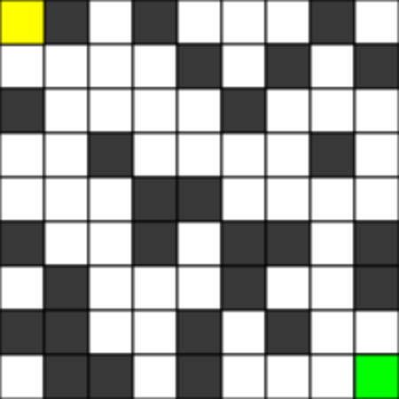

1   
  
2  
  
3   
  
4

5 6 7   
  
8 9

Retrouvez la version animée à l´adresse (maze3): <https://seanperfecto.github.io/BFS-DFS-Pathfinder/>

La partie code se trouve dans le fichier labyrinthe.py

Le labyrinthe peut se modéliser par un graphe dans lequel chaque sommet correspond à une case blanche et chaque arête à un chemin possible. Voici ce que cela donne :

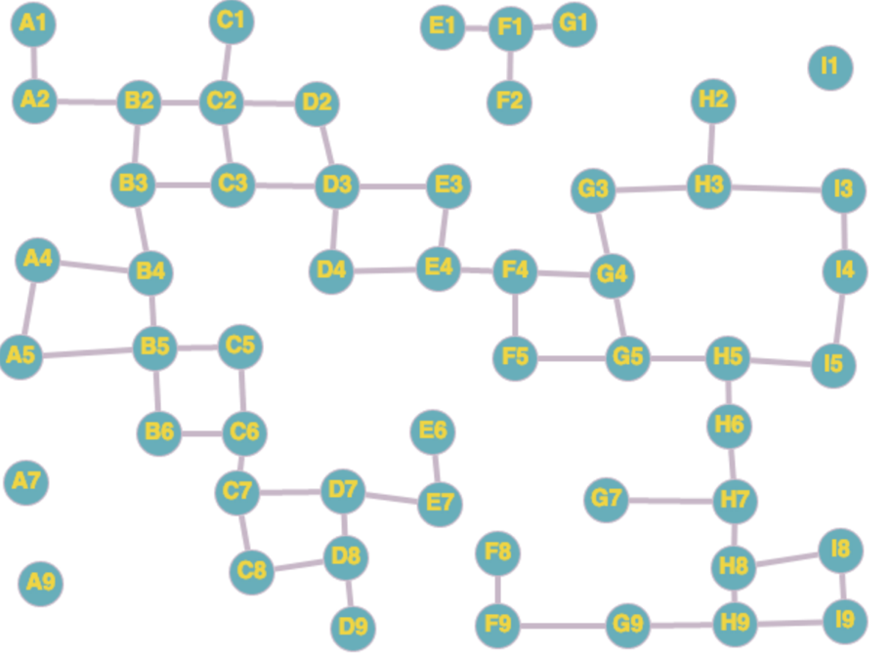

Dans le fichier Python, on dispose du graphe modélisé sous forme de dictionnaire et de la fonction bfs de parcours en profondeur vue en cours.

**PREMIERE PARTIE : L´ARBRE COUVRANT DE POIDS MINIMAL**

L´objectif est de modéliser l´*arbre couvrant* (représenté ci-dessous) sous la forme d´un dictionnaire généré par la fonction bfs.

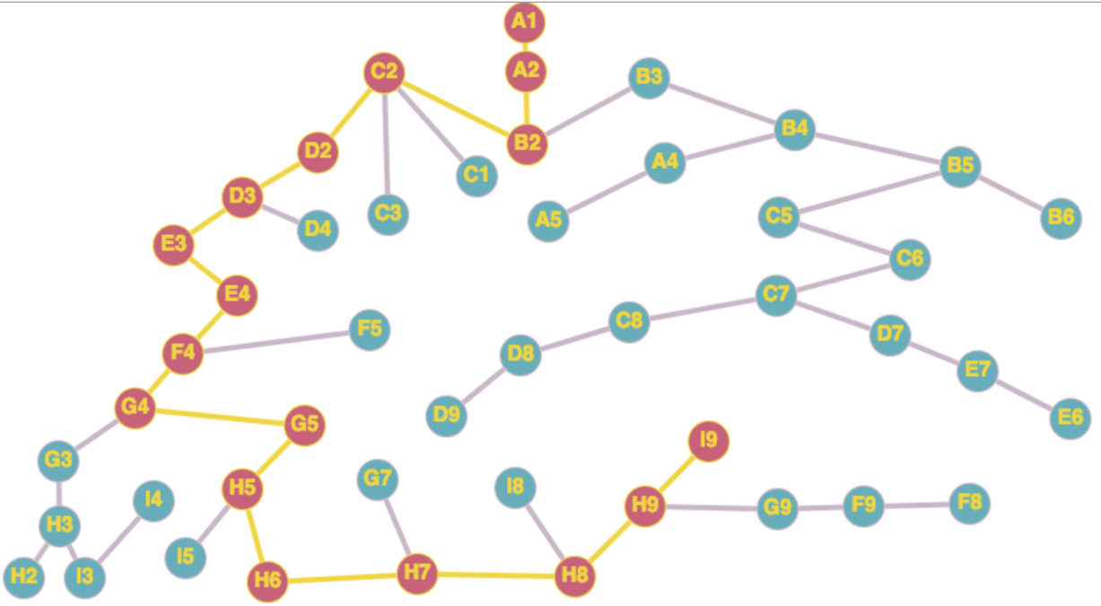

Ce dictionnaire a pour clé un sommet et pour valeur la liste de ses voisins qui n´ont pas encore été visités.

**v Modifiez la fonction bfs de manière à ce qu´elle retourne le dictionnaire modélisant l´arbre couvrant.**

**DEUXIÈME PARTIE : LA RECHERCHE DU PLUS COURT CHEMIN**

Maintenant que nous avons l´arbre couvrant, il suffit maintenant de partir de la sortie (I9) et de remonter de parent en parent jusqu´à revenir au sommet de départ.

**v Modifiez la fonction path de manière à ce qu´elle retourne le sommet parent de la sortie I9 dans la liste chemin.**

**v Modifiez à nouveau la fonction path de manière à ce qu´elle retourne le sommet parent de la sortie I9 jusqu´à remonter de proche en proche au sommet de départ A1. On ajoutera les sommets dans la liste chemin.**

Avez-vous trouvé le chemin le plus court ?